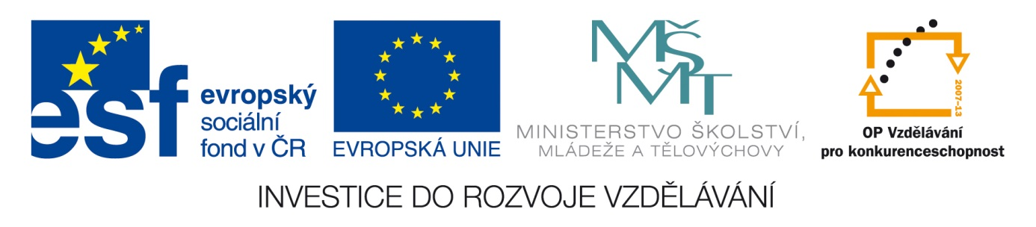
Anotace Pracovní list k procvičení znalostí o Únoru 1948
Autor Mgr. Dana Švehlová
Jazyk český
Speciální LMP
vzdělávací potřeby
Klíčová slova KSČ, SNB, Národní fronta, demise, Lidová milice, znárodnění
Druh učebního materiálu pracovní list
Druh interaktivity aktivita
Cílová skupina žák
Stupeň a typ vzdělávání základní vzdělávání – druhý stupeň – 9. ročník
Typická věková skupina 14 – 16 let
Celková velikost 41 kB

TŘETÍ SÁL

ÚNOR 1948

- Spoj dva výrazy, které patří k sobě

Klement Gottwald odstoupení ze svého úřadu

KSČ Československá socialistická republika

SNB výměna peněz

Národní fronta získal označení dělnického prezidenta

Demise skupiny dělníků, které byly ozbrojeny, aby podporovaly
KSČ

Lidové milice Komunistická strana Československa

Znárodnění sdružené politické strany

Měnová reforma Sbor národní bezpečnosti ( policie )

Rok 1960 odebrání soukromého majetku občanům (továren, dolů,
dílen)

Uznáním komunistické strany = období vlády jedné strany, začíná v Československu období
( tajenka )

x | x | x | x | x | S |  |  |  |  |  | x
x | x | x | x | x
x | x | x | x | Z |  |  |  |  | Á
x | x | x | x |  |  |  |  |  | x | x | x
x | x | x | x |  |  |  |  |  | x | x | x
x | x | x | x | K |  |  |  |  | x | x | x
Ž |  |  | N |  |  |  |  | Í |  |  | M
x |  |  |  |  |  |  | x | x | x | x | x
Sílí moc komunistické

Velký vliv získává tajná

Dochází k velkému
Naše země je pod vlivem Sovětského

V roce 1939 začíná 2.světová

Chyby v hospodářství způsobily
Postupně je odebírán majetek

KSČ = vláda jedné

